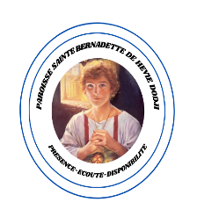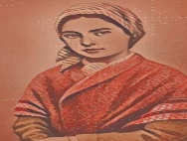

**ARCHIDIOCESE DE COTONOU**

**VICARIAT FORAIN SAINT LUC DE OUEDO**

**PAROISSE SAINTE BERNADETTE SOUBIROUS DE HEVIE DODJI**

**MOUVEMENT DES SAMUEL**

[***samuelpsbsh@gmail.com***](mailto:samuelpsbsh@gmail.com)

**2nd TEST DE MISE A NIVEAU PAROISSIAL AVRIL 2025**

**NIVEAU** : CEROFERAIRE **DUREE** : 2H30MIN

**Contexte** : Pour l’acquisition d’un nouveau grade dans le groupe des servants de messe, tu es confronté à une série de questions pour mieux performer tes compétences.

1. **CATECHESE & SPIRITUALITE**
2. Que signifie **« *Tamtum ergo Sacrementum »***?
3. Présente les douze étapes de l’histoire du salut.
4. Que peut-on retenir de la béatification et de la canonisation ?
5. Quelle est l’appellation grecque de ***Psaumes*** ?
6. Qui sont Sem, Cham et Japhet ?
7. **COURS**
8. Enonce la prière du Porte-Croix.
9. Expose l'article qui parle de ton grade.
10. Énonce la prière du Céroferaire.
11. Donne le plan détaillé d'une ordination presbytérale.
12. Donne les moments d’intervention du porte-crosse pour une messe de confirmation.
13. Pourquoi la mitre a un espace entre les deux faces triangulaires ?
14. Définis les insignes épiscopaux et donne l’insigne qui permet de distinguer l’évêque et l’archevêque.
15. Comment la crosse est gardée par l’évêque sur et en dehors de son territoire ?
16. De façon détaillé, présente l’année liturgique.
17. Quelle est la différence entre une génuflexion simple et celle faite devant le Saint Sacrement ?
18. **ACTUALITE**
19. Donne le thème général de l’année pastorale dans l’archidiocèse de Cotonou.
20. Qui est l’actuel Secrétaire de la CEB?
21. Quelles sont les trois paroisses par lesquelles les reliques de Sainte Thérèse sont passées dans notre Vicariat?
22. Donne les évêques qui dirigent les diocèses suivants : Kandi, Abomey, Porto-Novo et N’dali.
23. Donne le nom du premier évêque de Dassa-Zoumè.

**Bonne composition !!!**